SZÁMÍTÁSTECHNIKA SZAKDOLGOZAT 2019

**ÁRON PIZZA**



Készítette: Szabó Áron

Irányító tanár: Kubánda Miklós

Székely Mikó Kollégium

**Tartalomjegyzék**

A weboldal általános bemutatása 2

A weboldal működése 3

Kezdőlap 3

Adatbázisok 4

Admin tábla 4

Termék tábla 5

Megrendelési oldal 6

Megrendelés igazolása 8

Termék feltöltése 10

A weboldal megjelenése 11

Források 12

A weboldal általános bemutatása

Az Áron Pizza weblap alapjaiban egy hétköznapi étkezde által használt internetes felületnek felel meg. A weboldal négy programozási, illetve webfejlesztési nyelvben, van megírva: PHP, SQL, HTML és CSS.

A kezdőlapon a be nem jelentkezett vásárlót az étlap köszönti. Azt leszámítva egyetlen egy menüpont létezik, mely már regisztrált adminisztrátoroknak (bolti dolgozóknak) van ott. Ez csak, és kizárólag, egy bejelentkező panelt hív elő, ahol regisztrált Felhasználónévre és Jelszóra van szükség.

A bejelentkezett adminisztrátorokat egy új oldal, a Tervezési oldal üdvözli, melyben meg lehet tekinteni, módosítani a meglévő elemeket, illetve újakat hozzáadni. Továbbá a meglévő táblák táblaszerkezetét is meg lehet nézni.

A kódolás két részre van feloldva: a KezelAron illetve a TervAron mappákban. Az előbbi a főmappa, amiből minden más meg van hívva, vagy almappákban tárolva.

A weboldal működése

Kezdőlap

A kezdőlap nem kéri meg a vásárlót, hogy azonosítsa magát, jelentkezzen be, vagy keresse meg magának az étlapot. Egyből az egész menü meg van jelenítve:

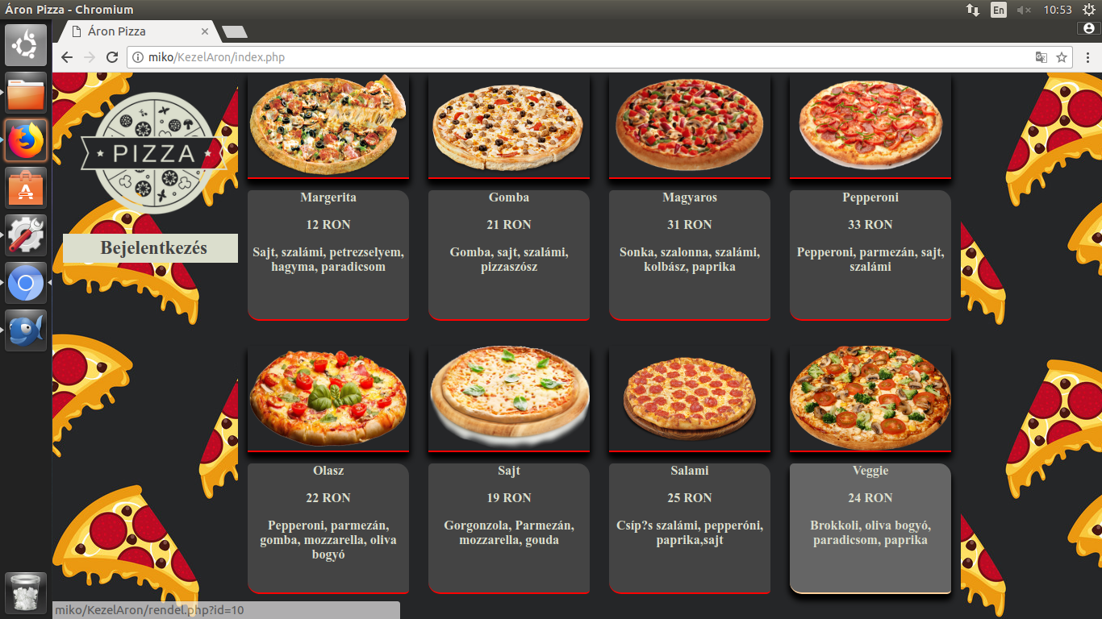

Amennyiben a felhasználó ráviszi az egeret egy elemre annak leírása megváltozik (kiemelkedik). Így arra ráklikkelve az oldal átirányítja az adott Pizza megrendelő oldalára.

Adatbázisok

A weboldal 3 táblát használ. Az Admin táblát (amely a regisztrált adminisztrátorokat tárolja), a Pizza táblát (amely a készletben lévő termékeket tárolja) és a Rendelesek tábla (amely a sikeresen felvett rendeléseket tárolja részletes adatokkal) Ezek, ha nem léteznek, az Admin által szükségeltetettek kézzel létrehozni az adminisztrátori menüből. Az adatbázishoz a következő képpen csatlakozunk:

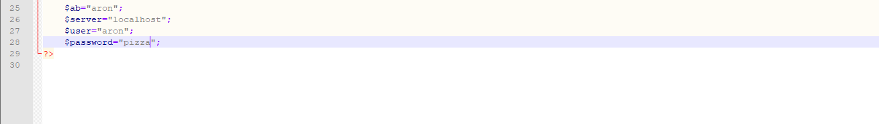

Admin tábla

Az Admin tábla előre tartalmazza a következőt (Felhasználó: admin | Jelszó: admin) amely arra szolgál, hogy új szerverre migráláskor tudjunk utólag regisztrálni adminisztrátorokat. A tábla a következő képpen van létrehozva:

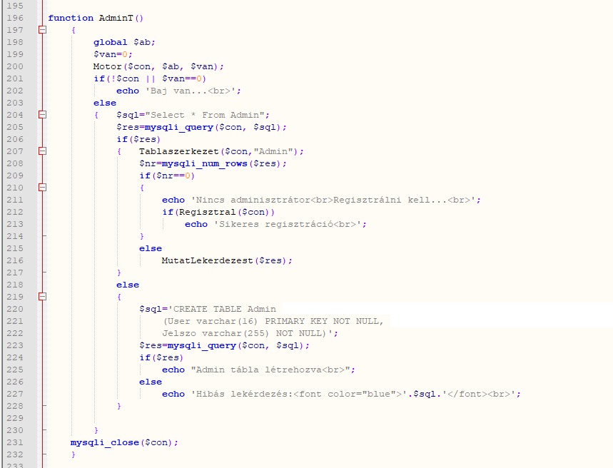

Termék tábla

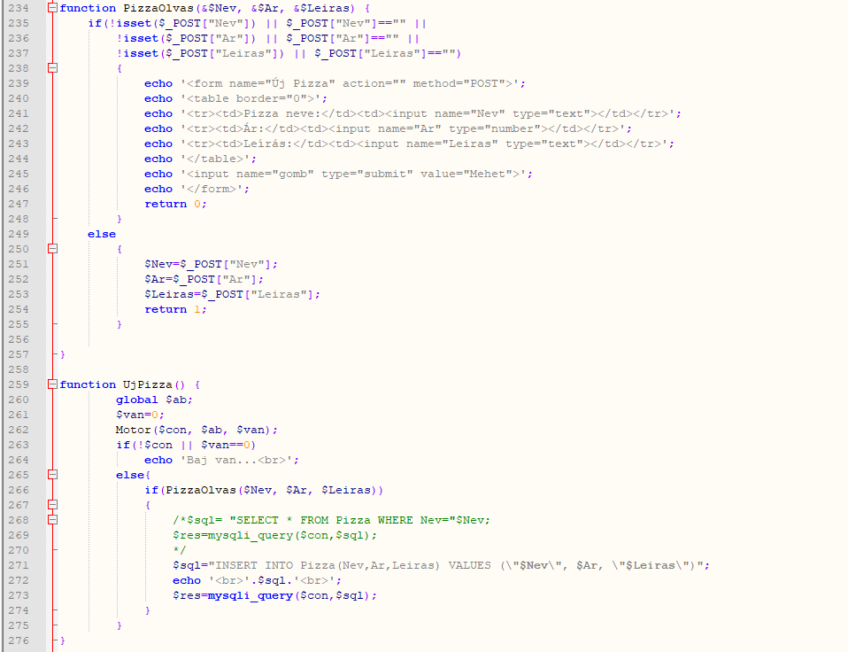A termékek a Pizza táblában vannak tárolva. Ez számon tart mindent, amit tudni kell a termékről: a neve, az ára illetve a leírása, amiben az összetevői vannak részletezve. A kód a tábla létrehozásához a következő ábrán látható.

Megrendelési oldal

A megrendelési oldal akkor jelenik meg, ha a vásárló a Főoldalon rákattintott egy kiválasztott termékre. Az oldal így néz ki:

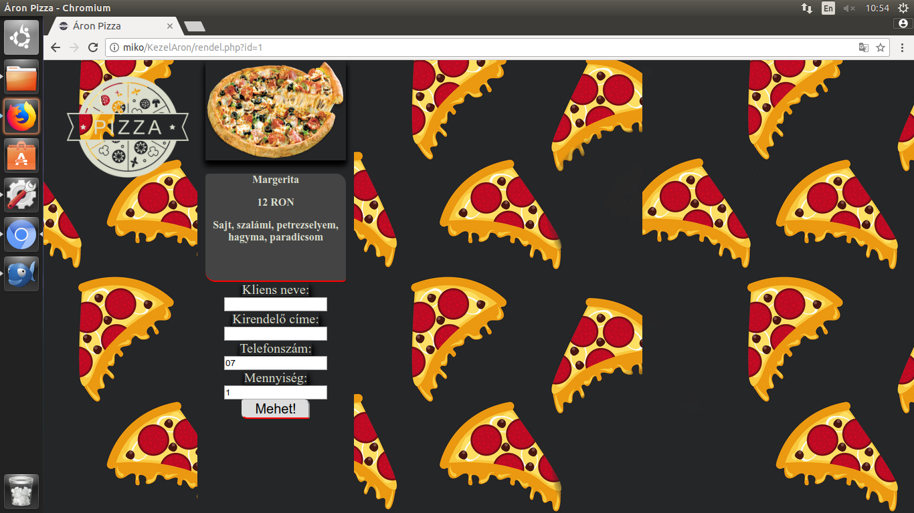

A rendelés menüből a logóra kattintással lehet visszalépni. A kódolása következőképpen néz ki:

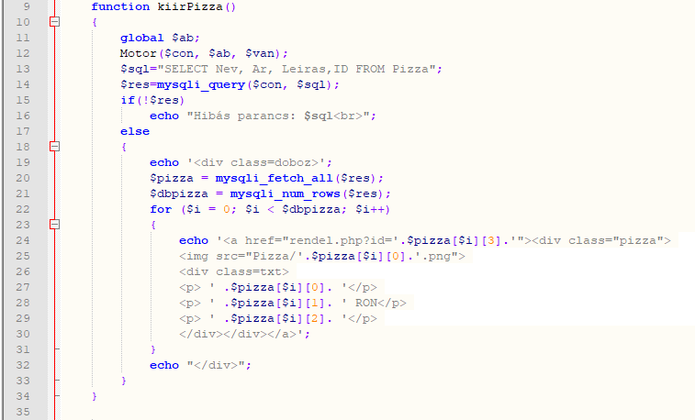

Megrendelés igazolása

Egy megrendelési űrlap kitöltése után, az elküldés sikerességétől függően két válasz átívelő oldallal találkozhatunk. Az egyik a sikeres rendelést erőssíti meg, a másik közli a hibát a rendelés rögzítése közben. Ezek a következő képpen nézhetnek ki:

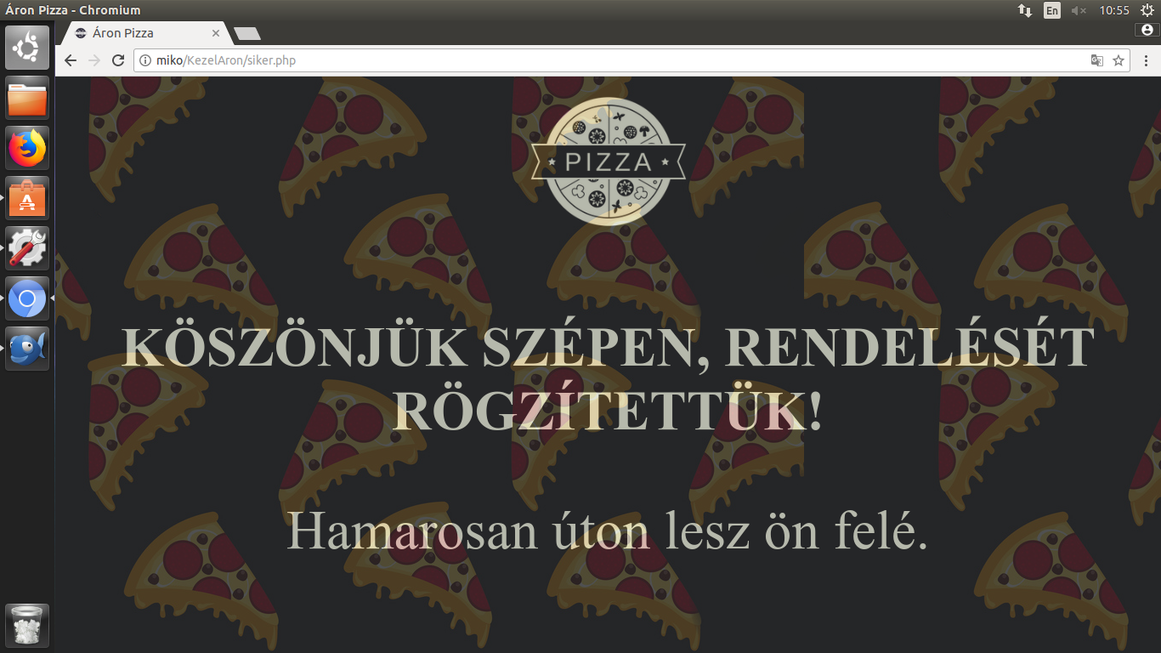

Illetve:

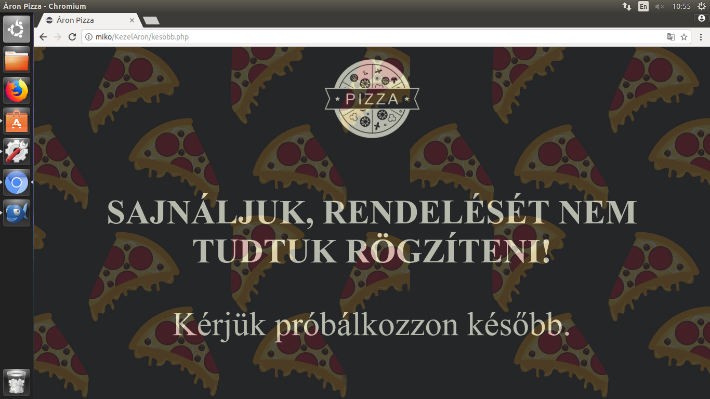

Termék feltöltése

Új termékeket csak bejelentkezett Admin tud hozzáadni, a TervAron aloldalon, az Új Pizza menüpont alatt. A grafikus felhasználói felület így néz ki:

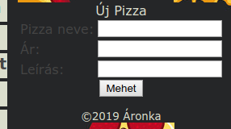

Míg a php fájlban történő kódja így:



A weboldal megjelenése

A weboldal design-jának elsőszámú célkitűzése a prakticitás és az esztétikum egyesítése. Minden azzal a céllal let létrehozva, hogy szép legyen, de beszédes és átlátható is. Így kapott lassan mozgó (pizzákkal telt) hátteret, mely cask másodlagosként jelenik meg.

A vizuálisan kellemes elemek (mint pélául a szeméjre szabott betütípus) az ügyfelek által használható oldalra, a KezelAron-ra let öszpontosítva, míg az TervAron egy sokkal egyszerűbb, praktikusabb kizénetnek örvendhet.

A weboldal minden elemének dizájnja összesen két CSS fájlban található: KezelAron – Kstilus.css | TervAron – Sablonstilus.css). Itt minden class-okra és id-kra bontva saját kinézetének részleteit pontosan leírva található.

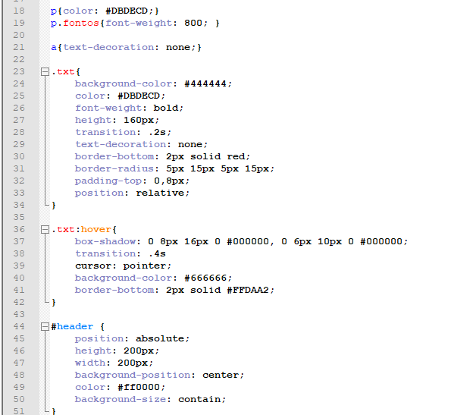

Forrásaim

* <https://www.w3schools.com/html/default.asp>
* <https://www.w3schools.com/css/default.asp>
* <https://www.w3schools.com/sql/default.asp>
* <https://www.w3schools.com/php/default.asp>
* <https://stackoverflow.com/questions/tagged/css>
* <https://www.codecademy.com/learn/learn-css>